SIN

La domanda di Accesso alla Riserva Nazionale Campagna 2012
Guida alla compilazione

16 Luglio 2012

Edizione 1

Controllo delle modifiche

Edizione | Pubblicato | Motivo della revisione | Cap./Par.  Modificati
1.0 | 16.07.2012

Sommario

GENERALITA’ 4
RUOLI DELL’APPLICAZIONE 6
1. COMPILAZIONE 7
LA COMPONENTE ANAGRAFICA 8
Lista Atti 10
Dati Anagrafici 11
Dati del Rappresentante Legale 12
Coordinate Bancarie 12
LA COMPONENTE SETTORIALE (DOMANDA DI ACCESSO ALLA RISERVA NAZIONALE) 13
Inserimento e modifica dei dati specifici per la domanda. 13
Quadro R1 Sez.II 14
Quadro R2A 14
Quadro R2V 16
Quadro R4 17
Calcolo anomalie 20
Associazione documenti fattispecie e particelle 20

GENERALITA’

Per la campagna 2012 la domanda di Accesso alla Riserva Nazionale si potrà presentare utilizzando un apposito servizio web che sarà pubblicato sul Portale WWW.SIAN.IT .

PRESENTAZIONE DELLA DOMANDA

Per agevolare la compilazione della DOMANDA di ACCESSO alla RISERVA NAZIONALE, verrà effettuato un precaricamento dei dati della domanda di accesso alla riserva secondo la seguente modalità:

A) Dati anagrafici.
Il recupero dei dati avverrà dalle domande Uniche di Pagamento 2012 RILASCIATE, in cui è stata fatta richiesta di accesso alla riserva.
Le domande così caricate risulteranno, nella lista proposta all’utente del CAA, come ‘Atto amministrativo in compilazione’ .

- I dati anagrafici del richiedente e l’informazione relativa alla ditta individuale verranno recuperati dalla domanda unica 2012;
- Anagrafica rappresentante legale del titolare: sarà recuperata quella indicata nella domanda unica 2012;

I dati anagrafici recuperati da Domanda Unica 2012 non potranno essere modificati a meno di non modificare/rettificare la Domanda Unica 2012.

COMPILAZIONE DELLA DOMANDA

La fase di inserimento dati della domanda prevede i seguenti passi procedurali:

- ricerca del produttore tra i soggetti per i quali il CAA ha costituito il fascicolo e per i quali esiste un atto amministrativo in compilazione; l’utente selezionerà l’atto ma non potrà modificare i dati recuperati né inserire un nuovo atto;
- per i soggetti che non hanno presentato e rilasciato domanda unica di pagamento non sarà possibile fare domanda di Accesso alla Riserva Nazionale;
- acquisizione delle modalità di accesso alla riserva nazionale, ossia selezione delle fattispecie di cui si intende usufruire;
- acquisizione della richiesta della/delle fattispecie per CIASCUN APPEZZAMENTO DICHIARATO nel piano di utilizzazione di domanda unica il cui intervento è compatibile con la richiesta di accesso alla riserva;

La domanda debitamente compilata, ancorché non stampata e trasmessa all’Organismo Pagatore, viene sottoposta alle procedure informatiche di controllo nel rispetto delle disposizioni ORGANISMO PAGATORE di riferimento.

L’operatore del CAA potrà verificare l’esito di tali controlli visualizzando le anomalie presenti per la domanda.

EMISSIONE DEFINITIVA DELLA DOMANDA

Se le informazioni inserite in domanda non devono essere variate, si procede all’emissione definitiva della stessa. Tale funzione consente di attribuire il codice identificativo univoco (codice a barre) alla domanda e rende la stessa non più modificabile.

Lo stato della domanda viene impostato a ‘STAMPATO’ e il sistema genera l’immagine della domanda in formato PDF; il file, così costituito, può essere opportunamente denominato e salvato in una directory dove confluiscono le domande da stampare.
L’operatore che provvede alla stampa della domanda, contestualmente trasferisce i file stampati in un’altra cartella al fine di distinguere le domande non ancora stampate.

La stampa della domanda emessa può essere effettuata in qualunque momento e senza limite di copie.

Il CAA è tenuto a far firmare al produttore, prima del rilascio informatico, la copia del modello per l’Organismo Pagatore contestualmente alla stampa ed a conservare copia del modello firmato nel Fascicolo Cartaceo.

E’ comunque prevista la funzione di annullamento dell’emissione definitiva, nel caso in cui fosse necessario modificare i dati della domanda emessa ma non ancora rilasciata. Tale funzione elimina il codice identificativo univoco dell’atto e riporta lo stato della domanda da STAMPATO’ a ‘IN COMPILAZIONE’.

RILASCIO DELLA DOMANDA

La funzione di rilascio, alla quale sono abilitati solo gli utenti designati dai CAA, consente di attribuire il protocollo ORGANISMO PAGATORE all’atto amministrativo da trasmettere. In questa fase viene anche generata l’immagine della domanda in formato “pdf” con apposto il numero di protocollo (immagine ad uso ORGANISMO PAGATORE).

Lo stato della domanda passerà da ‘STAMPATO’ a ‘RILASCIATO’; da questo momento la domanda è di fatto inoltrata ad ORGANISMO PAGATORE ed il procedimento amministrativo è avviato.

RUOLI DELL’APPLICAZIONE

Per gli utenti abilitati al servizio di compilazione della domanda sono previsti tre ruoli in funzione delle tre fasi di compilazione della domanda di aiuto precedentemente descritte. In particolare:

- Compilazione della domanda;

- Stampa/emissione definitiva della domanda;

- Rilascio della domanda.

Il responsabile delle utenze attraverso il cruscotto delle utenze potrà attribuire a ciascun utente i ruoli di pertinenza.

1. COMPILAZIONE

Sono previsti due percorsi per la compilazione dell’atto:

- L’utente ricerca inizialmente il soggetto e, una volta individuato, ricerca gli atti relativi al produttore selezionato; questa opzione è utile nel caso di settori per i quali sia possibile presentare molte domande in una stessa campagna per uno stesso soggetto;

- L’utente ricerca direttamente gli atti relativi a un certo soggetto; questa opzione è utile per i settori che presentano una sola domanda, in quanto prevede uno step in meno nel percorso di compilazione.

LA COMPONENTE ANAGRAFICA

Ricerca per Soggetto/ per Atto amministrativo

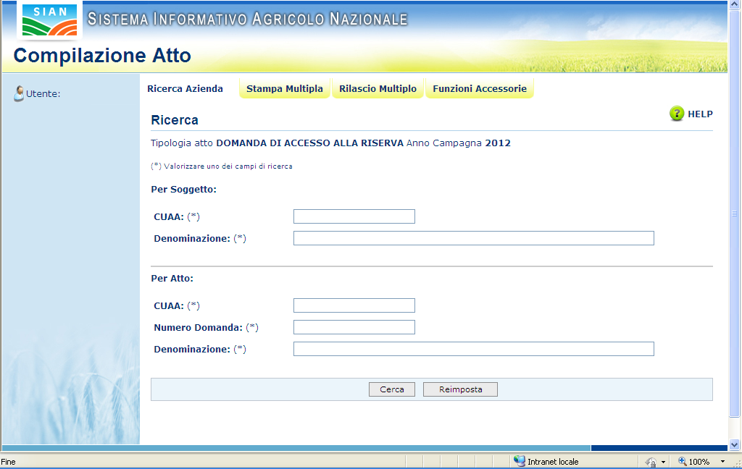

La ricerca verifica che il soggetto è conosciuto al SIAN, che abbia costituito il fascicolo ed abbia conferito il mandato all’ufficio dell’utente che sta compilando la domanda.
Se la ricerca ha esito positivo viene proposta la maschera “Lista Soggetti”, altrimenti viene inviato un messaggio generico del tipo “Produttore privo di fascicolo ovvero fascicolo assegnato ad altro ufficio”.
L’utente dovrà in tal caso, tramite l’applicazione fascicolo, verificare eventuali problemi sul fascicolo stesso o sul mandato che ostano la compilazione della domanda.

La ricerca degli atti prevede, la digitazione di uno o più dati identificativi del produttore.
La funzione di ricerca verifica che il soggetto esista, che abbia costituito il fascicolo ed abbia conferito il mandato all’ufficio dell’utente che sta compilando la domanda; tale funzione verifica, inoltre, che siano presenti atti amministrativi della tipologia selezionata e per l’anno indicato.

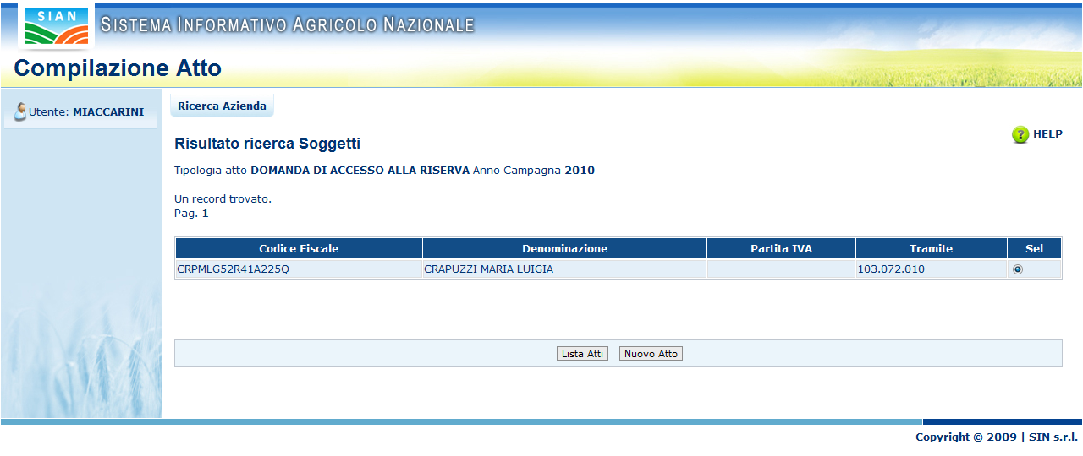

Da questa lista è possibile:
- procedere con la visualizzazione dell’elenco degli atti associati al soggetto tramite la funzione “Lista Atti ”.
- Caricare la Domanda di accesso alla Riserva , relativamente al Quadro A partire dai dati della Domanda Unica Rilasciata tramite la funzione “Nuovo atto ”.

Come già detto nei paragrafi precedenti, per agevolare la compilazione delle domande di accesso alla riserva nazionale, verrà effettuato un caricamento asincrono delle domande recuperando i dati dalle domande uniche di pagamento 2012 rilasciate.
Le domande così proposte all’utente del CAA che detiene il mandato di rappresentanza saranno classificate come ‘Atto amministrativo in compilazione’ .

Lista Atti

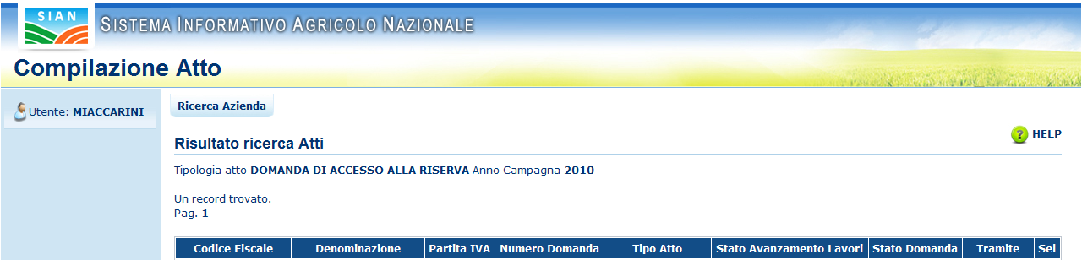

La pagina “lista atti” elenca gli atti associati al soggetto selezionato per la campagna e per il regime di intervento scelti. Per ciascun atto in elenco sono riportate le seguenti informazioni:
- CUAA: è il codice fiscale del soggetto selezionato;
- Denominazione del soggetto selezionato;
- Partita Iva del soggetto selezionato;
- Il numero di domanda attribuito all’atto (solo nel caso di domande già stampate in pagina definitiva);
- Stato Avanzamento lavori: indica lo stato di avanzamento della lavorazione dell’atto in carico all’utente del CAA e può contenere i seguenti valori:
  - In compilazione (è un atto precaricato sulla base delle regole definite nel precedente paragrafo “generalità”);
  - In compilazione con incongruenze (è un atto sul quale sono state rilevate delle incompletezze dichiarative);
  - Controllato in compilazione (è un atto sul quale non sono state rilevate delle incompletezze dichiarative tuttavia può avere delle anomalie) ;
  - Stampato (è un atto già stampato in pagina definitiva)
  - Rilasciato (è un atto inoltrato ad ORGANISMO PAGATORE per l’avviamento del procedimento amministrativo).
- CAA: Indica i riferimenti dell’ufficio del CAA che sta operando;

Da questo elenco è possibile procedere nei seguenti modi:
- Visualizzare, tramite il tasto “Dettaglio”, i dati dell’atto selezionato; viene mostrata la prima maschera del quadro R1 “Anagrafica Richiedente”;
- Visualizzare tramite il tasto “Anomalie” le anomalie dell’atto selezionato.

Il tasto Annulla torna alla precedente maschera di ricerca.

Dati Anagrafici

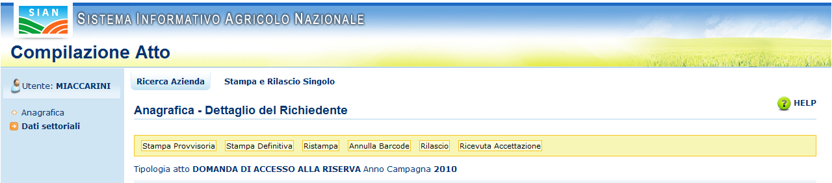
La pagina consente di visualizzare i dati anagrafici dell’intestatario, recuperati dalla domanda unica di pagamento.

Dati settoriali
Questo menù, attivo su tutte le pagina relative all’anagrafica, consente di richiamare la pagina per inserire le informazioni specifiche della domanda di accesso alla riserva nazionale.

LA COMPONENTE SETTORIALE (DOMANDA DI ACCESSO ALLA RISERVA NAZIONALE)

Inserimento e modifica dei dati specifici per la domanda.

Verificati i dati anagrafici si procede all’inserimento dei dati specifici della domanda di accesso alla riserva nazionale.

La pagina presenta, nella parte alta, una sezione dedicata alla navigazione tra le varie pagine per le informazioni che il produttore deve dichiarare nella domanda di aiuto.

In particolare sono previsti i seguenti pulsanti:

- Quadro R1 Sez.II : attiva la pagina di visualizzazione del riepilogo delle richieste di accesso alla riserva nazionale

- Quadro R2A: attiva la pagina per l’acquisizione delle modalità di accesso alla riserva nazionale relativamente alle fattispecie “A”, “B”, “C”.

- Quadro R2V: attiva la pagina per l’acquisizione delle modalità di accesso alla riserva nazionale relativamente alle fattispecie “D”.

- Quadro R4: attiva la pagina di acquisizione delle fattispecie da associare a ciascuna particella

- Calcolo anomalie: attiva il calcolo di alcune anomalie e verifica che la domanda sia stata correttamente e completamente compilata.

- Anagrafica : attiva le pagina di visualizzazione dei dati anagrafici;

- Stampa provvisoria : consente di effettuare una stampa di lavoro della domanda;

- Salva: il pulsante consente di salvare le informazioni inserite nella pagina.

Quadro R1 Sez.II

La pagina visualizza il riepilogo delle superfici su cui è stata fatta richiesta di accesso alla riserva nazionale, suddivise per tipologia.

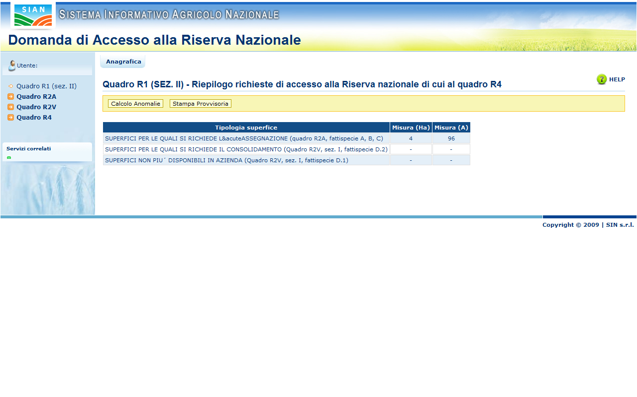

Quadro R2A

La pagina consente l’acquisizione delle modalità di accesso alla riserva nazionale relativamente alle fattispecie “A”, “B”, “C.
La scelta delle fattispecie di cui si intende usufruire è propedeutica all’acquisizione del quadro R4.

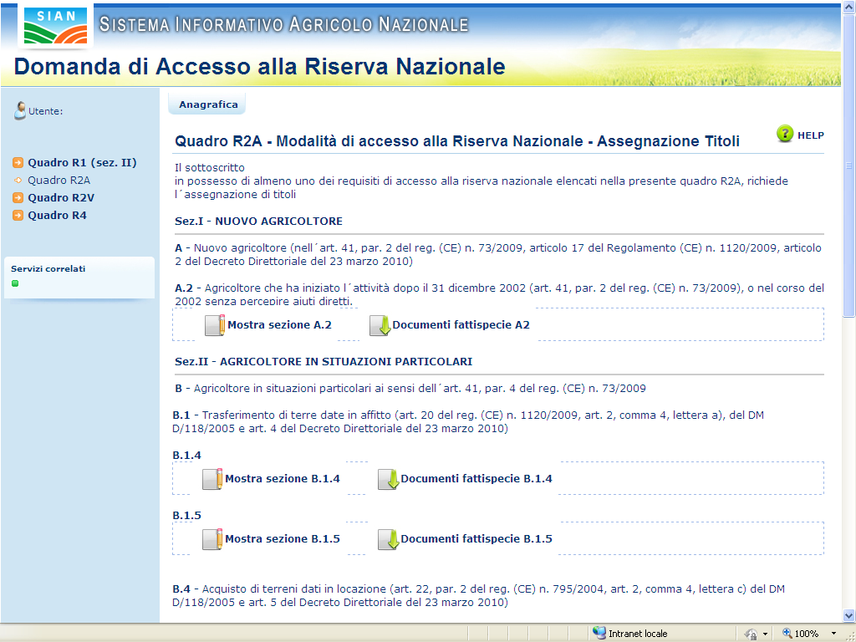

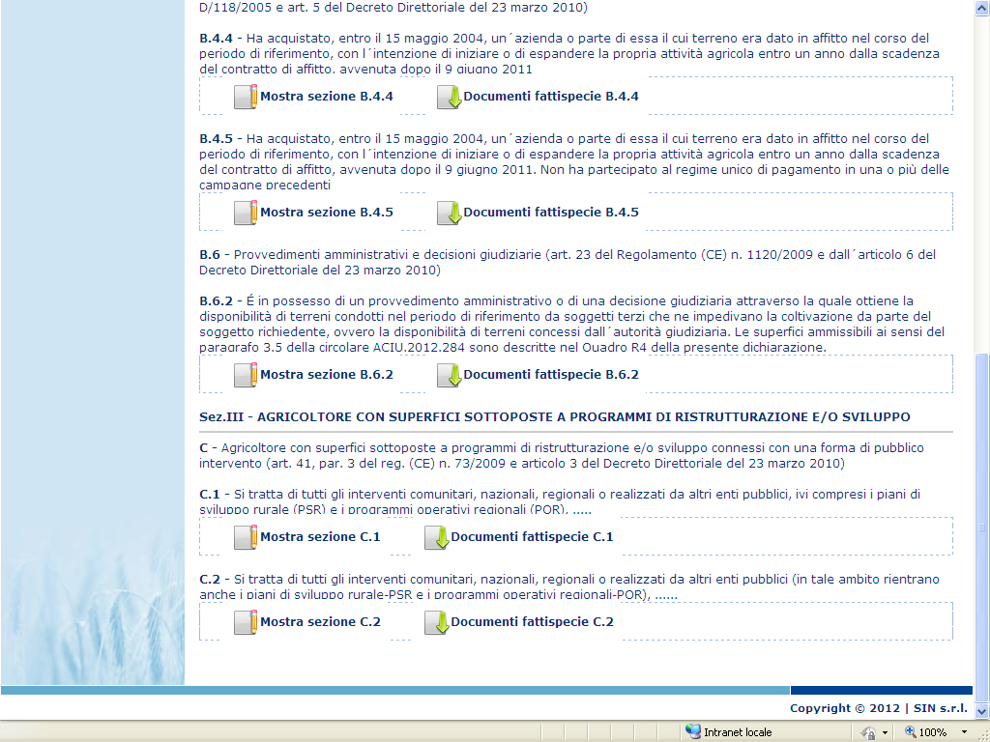

La pagina prevede i seguenti tasti funzionali:
- Mostra sezione : Consente all’agricoltore di selezionare i requisiti con cui accedere alla riserva.
- Documenti fattispecie: elenca i documenti legati alla fattispecie
- Salva : Salva le modalità di accesso alla riserva nazionale selezionate.

Quadro R2V

La pagina consente l’acquisizione delle modalità di accesso alla riserva nazionale relativamente alla fattispecie “D”.
La scelta delle fattispecie di cui si intende usufruire è propedeutica all’acquisizione del quadro R4.

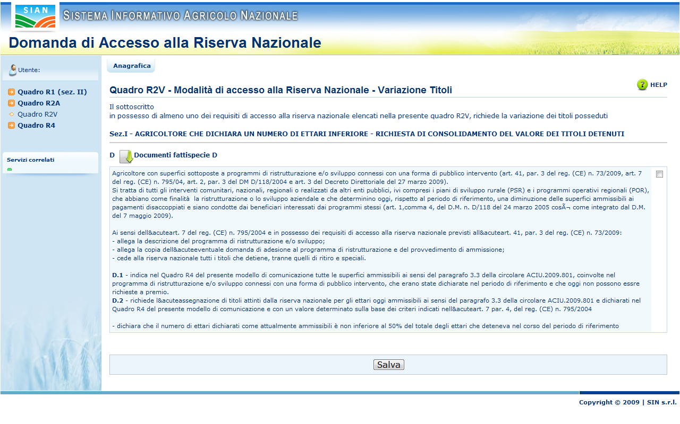

La pagina prevede i seguenti tasti funzionali:
- Salva : Salva le modalità di accesso alla riserva nazionale selezionate;

Quadro R4
La pagina consente di acquisire l’associazione delle modalità di accesso alla riserva a ciascuna particella.
Da un menù a tendina sarà possibile selezionare le fattispecie consentite: SARANNO VISIBILI SOLO LE FATTISPECIE di cui è stata fatta richiesta nel quadro R2.
La scelta della fattispecie può essere operata per ciascuna particella, singolarmente, oppure massivamente.
E’ obbligatorio richiedere in totale almeno un ettaro per ciascuna fattispecie.

- Il quadro di riepilogo in alto visualizza la superficie ammissibile alla riserva e la superficie al netto delle tare per le foraggere.

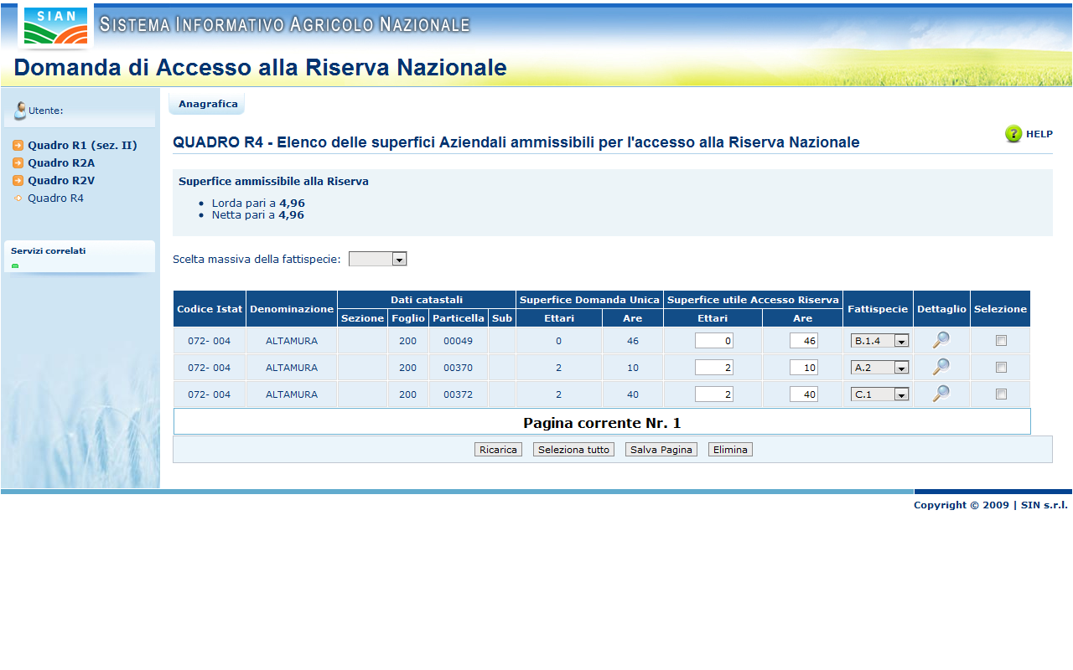
Nella colonna Dettaglio, mediante il pulsante “i”, viene attivata una pagina che visualizza l’origine della particella come recuperata dal piano di utilizzazione di domanda unica.
Il tasto Ricarica consente di recuperare la particelle in precedenza eliminate con il tasto funzionale Elimina.

La pagina prevede i seguenti tasti funzionali:
- Salva Pagina: Salva i dati delle fattispecie presenti nella lista;
- Elimina : Elimina tutte le particelle che sono state selezionate nella pagina; l’eliminazione viene resa definitiva con il tasto Salva Pagina.
- Seleziona tutto: consente di selezionare tutte le fattispecie.

Esempio di attivazione del tasto Dettaglio per la visualizzazione della particella come recuperata dal piano di utilizzazione di domanda unica.

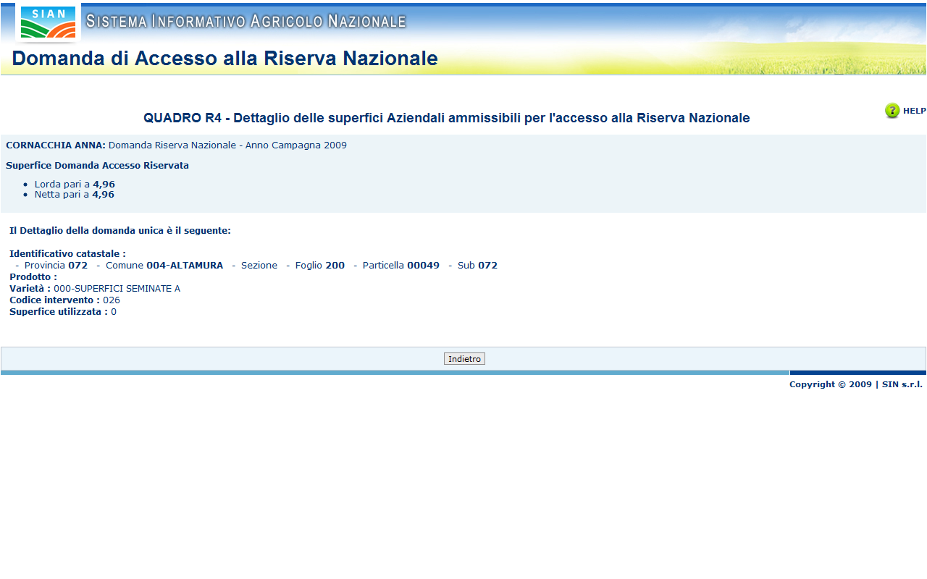

La pagina prevede un ulteriore tasto funzionale se nel quadro R2 è stata richiesta la fattispecie D:
- Fattispecie D1: Abilita una maschera simile, da cui e’ possibile associare le particelle alla sola fattispecie D1; non è possibile da qui associare o modificare le altre fattispecie.

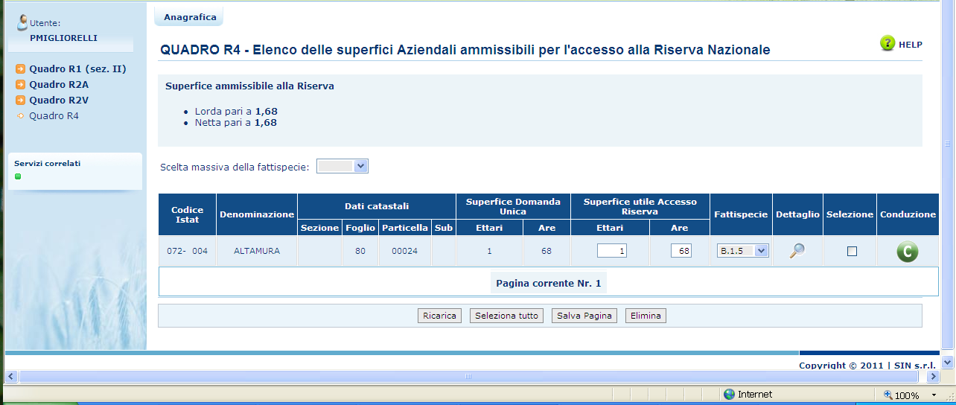

La pagina prevede i seguenti tasti funzionali:
- Salva Pagina: Salva i dati della fattispecie D1 presenti nella lista;
- Elimina : Elimina tutte le particelle che sono state selezionate nella pagina (sempre che non siano già associate alle altre fattispecie); l’eliminazione viene resa definitiva con il tasto Salva Pagina.;
- Il tasto Ricarica consente di recuperare la particelle in precedenza eliminate con il tasto funzionale Elimina.
- Seleziona tutto: consente di selezionare tutte le fattispecie.

Calcolo anomalie

Questo pulsante, presente nel Quadro R1 sez.II, effettua la verifica della congruenza e completezza di tutte le informazioni inserite in domanda; tutte le incongruenze rilevate verranno segnalate con degli opportuni messaggi.
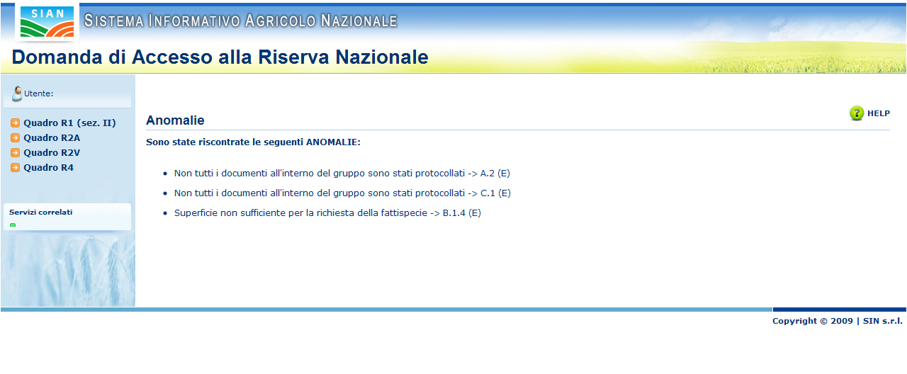
Le anomalie individuano errori bloccanti (E) che modificano lo stato della domanda e la rendono non stampabile, ed warning (W) che rendono comunque la domanda stampabile , ma che registrano l’anomali sul DB.
Nel dettaglio:
ERRORI
Non esiste superficie per la fattispecie ……
La superficie per la fattispecie ….. è inferiore ad 1 Ha

Inserire la fattispecie D1 in corrispondenza della D2

Domanda di accesso alla riserva associata ad una domanda non valida

Tutte le particelle devono essere state associate ad un protocollo

Tutti i documenti devono essere protocollati per la fattispecie ……

WARNING

Associazione documenti fattispecie e particelle
La pagina consente, secondo la fattispecie selezionata, l’associazione di tutti i documenti previsti dalla normativa a giustificazione della richiesta. L’ applicazione propone gruppi ‘autoconsistenti’ di documenti che dovranno essere protocollati e associati per poter completare la domanda di accesso alla riserva.

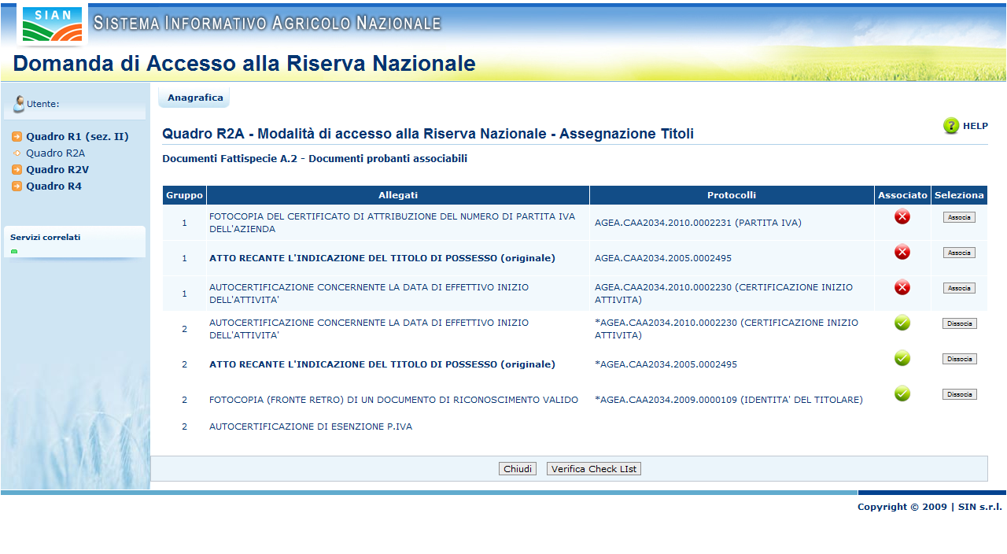

La Pagina propone tutti i protocolli esistenti relativi alla tipologia di documento prevista nei gruppi. I documenti protocollati vengono proposti nella pagina ed è possibile associare i protocolli stessi, per mezzo del tasto Associa. L’associazione viene contrassegnata dal segno di spunta verde.
Utilizzando tasto Disassocia è possibile eliminare un’associazione.
La completezza dei documenti presenti in un gruppo potrà essere verificata per mezzo del pulsante “Verifica CheckList”.
Di seguito una tabella riportante la tipologia dei documenti e la descrizione del documento di dettaglio che può essere utile nella protocollazione.

DOMANDA DI ADESIONE E PROVVEDIMENTI DI AMMISSIONE |  | COPIA DEL PROVVEDIMENTO DI AMMISSIONE PER L'IMPIANTO DI NUOVI OLIVETI  DOMANDA ADESIONE AI PROGRAMMI DI RISTRUTTURAZIONE  DOMANDA DI ADESIONE AI PROGRAMMI NAZIONALI O REGIONALI DI RICONVERSIONE  PROVVEDIMENTO AMMINISTRATIVO O DECISIONE GIUDIZIARIA CON INDICAZIONE  DELLE SUPERFICI E/O DEI CAPI  PROVVEDIMENTO DI AMMISSIONE AI PROGRAMMI DI RISTRUTTURAZIONE  PROVVEDIMENTO DI AMMISSIONE AI PROGRAMMI NAZIONALI O REGIONALI DI RICONVERSIONE
AFFITTO NEL PERIODO DI RIFERIMENTO (RISERVA) |  | CONTRATTO DI AFFITTO A TERZI RELATIVO AL PERIODO DI RIFERIMENTO
CERTIFICAZIONE INIZIO ATTIVITA |  | AUTOCERTIFICAZIONE CONCERNENTE LA DATA DI EFFETTIVO INIZIO DELL'ATTIVITA'
DICHIARAZIONE PER AGRUMI |  | COPIA DELLA DOCUMENTAZIONE ATTESTANTE LA PRODUZIONE DI AGRUMI NEL 2006
PARTITA IVA |  | AUTOCERTIFICAZIONE ESONERO P.IVA  COPIA TAGLIANDO ATTRIBUZIONE P.IVA
SUCCESSIONE
  CERTIFICATO DI ATTRIBUZIONE DELLA P. IVA AL NUOVO INTESTATARIO
  CERTIFICATO DI MORTE
  COPIA DEL CERTIFICATO DI MORTE DEL TITOLARE
  DELEGA DEI COEREDI AL RICHIEDENTE
  DELEGA DI TUTTI I COEREDI AL RICHIEDENTE
  DICHIARAZIONE SOSTITUTIVA CON INDICAZIONE DELLA LINEA EREDITARIA- PRESENZA DI COEREDI
  DICHIARAZIONE SOSTITUTIVA CON L'INDICAZIONE DELLA LINEA EREDITARIA
  DICHIARAZIONE SOSTITUTIVA DEL RICHIEDENTE ATTESTANTE L'IRREPERIBILITA' DEI COEREDI
  DICHIARAZIONE SOSTITUTIVA DI POSSESSO DELLA PARTITA IVA
  DICHIARAZIONE SOSTITUTIVA SU ESENZIONE DAL POSSESSO DELLA P. IVA E DOCUMENTO D'IDENTITA' IN CORSO DI VALIDITA'
  DOCUMENTO DI IDENTITA' IN CORSO DI VALIDITA' DEL NUOVO RICHIEDENTE
  DOCUMENTO DI IDENTITA' IN CORSO DI VALIDITA' DI TUTTI I DELEGANTI
  FOTOCOPIA DEL CERTIFICATO DI ATTRIBUZIONE DEL NUMERO DI PARTITA IVA DELL'AZIENDA
  SCRITTURA NOTARILE INDICANTE LA LINEA EREDITARIA
Elenco Messaggi presenti nell’applicazione:

Pagina delle dichiarazioni
Per poter eliminare la fattispecie toglierla……..
Impossibile procedere con la protocollazione dei documenti
Attenzione : esistono particelle a foraggere non visualizzate per assenza di allevamenti

Quadro R4
Riga Duplicata
Attenzione: sono visualizzate in giallo le seguenti righe ….. in quanto la fattispecie indicata non risulta compatibile con il prodotto dichiarato
Transazione eseguita
Attenzione ! Si vuole salvare la pagina ?

Pagina dei documenti associabili
Verifica documenti avvenuta correttamente
Non sono stati associati i documenti
Verificare che tutti i documenti associati al gruppo (n) siano selezionati
Impossibile associare documenti a gruppi diversi

